NOVIEMBRE 2025
MANUAL USO APLICATIVO VALIDACIÓN REM

Versión 1.0

Contenido
INTRODUCCIÓN 2
ALCANCE 2
DESCRIPCIÓN DEL APLICATIVO DE VALIDACIÓN REM 2
EJECUCIÓN DEL APLICATIVO DE VALIDACIÓN REM: Inicio del Proceso 4
EJECUCIÓN DEL APLICATIVO DE VALIDACIÓN REM: Archivos de Salida 5
EJECUCIÓN DEL APLICATIVO DE VALIDACIÓN REM: Directorios y archivos de salida de configuración. 10

Elaborado por: ROLANDO CIFUENTES, ING. INFORMÁTICO, REFERENTE DESARROLLOS Subdepartamento de estadísticaS Y REGISTROS
Revisado por: KARINA STAPFER, jefa Subdepartamento de estadísticaS Y REGISTROS
rodrigo espinoza, jefe departamento de inteligencia asistencial

INTRODUCCIÓN
El aplicativo de validación de registro estadístico mensual (REM) en salud ha sido desarrollado con el objetivo de optimizar la revisión, consistencia y calidad de los datos reportados por los establecimientos de salud. Esta herramienta permite detectar errores, inconsistencias y omisiones en los registros, facilitando la validación oportuna de la información antes de su envío oficial. De esta manera, se fortalece la confiabilidad de las estadísticas sanitarias y se contribuye a una mejor toma de decisiones en el ámbito de la gestión en salud.

ALCANCE
El aplicativo está diseñado para ser utilizado en todos los establecimientos de la red asistencial, tanto de atención primaria como secundaria, facilitando la validación y consolidación de la información estadística mensual previo al envío oficial al Subdepartamento de Estadística y Registros del Servicio de Salud Metropolitano Central.
Así mismo es una herramienta que será utilizada para analizar y monitorear los datos desde el Subdepartamento de Estadística y Registros del Servicio de Salud Metropolitano Central una vez recibidos los archivos tanto en el periodo estadístico en curso como en correcciones REM.

DESCRIPCIÓN DEL APLICATIVO DE VALIDACIÓN REM
- OBJETIVOS:

- Detectar las modificaciones en los documentos REM (comparando dos documentos).
- Validar formatos de celdas.
- Validar las portadas de cada documento.
La ejecución del sistema se realiza mediante el archivo ejecutable denominado “validador.exe”.

- FUNCIONALIDADES:

- Validación de archivos corruptos.
- Validar los tipos de datos y caracteres no numéricos de acuerdo a lo aceptado por cada celda.
- Verificación de los cambios en las portadas, considerando la coherencia entre:
- La composición del nombre del archivo.
- El archivo de establecimientos oficiales de la red de salud según documento oficial en DEIS.
- Un consolidado de nombres “no oficiales” usados por cada establecimiento y la hoja “NOMBRE” de cada REM. Esta verificación incluye la comparación de los valores y códigos de las variables “comuna”, “establecimiento” y “mes”, así como la validación de la versión de la “serie”.
- Detección de cualquier modificación en las celdas que conforman las hojas de los REM de cada serie.

- REQUISITOS:
Para ejecutar el aplicativo, es necesario contar con un directorio principal el cual puede ser nombrado libremente por el usuario, por ejemplo: “Validador”. “Figura 1: Directorio del aplicativo.”
Dentro de este directorio principal deben existir los siguientes elementos:
- Validador: Directorio principal donde se ejecutará el aplicativo y se alojará toda la estructura necesaria para su funcionamiento.
- Control: Subdirectorio que contiene los archivos de configuración esenciales para el funcionamiento del aplicativo. Incluye:
- alerta_fin.wav: Archivo de sonido que indica la finalización del proceso.
- control.json: Archivo que define las coordenadas específicas de cada REM, incluyendo secciones y series.
- control-versiones.json: Archivo que contiene el detalle de las versiones correspondientes a cada serie del año en curso.
- establecimientos-deis-minsal.xlsx: Archivo con los datos oficiales de los establecimientos de salud del país. Estos datos son públicos y se obtienen desde el sitio oficial del DEIS del MINSAL, sección “DATOS ABIERTOS” “Establecimientos de Salud”. https://deis.minsal.cl/. Además, contiene el consolidado de nombres “no oficiales” usados por cada establecimiento.
- rem: Subdirectorio en el cual el usuario debe depositar los archivos REM que se desea validar y comparar. Los archivos deben seguir estrictamente el siguiente formato de nombre: “111100A01V1.xlsm”, Todo el nombre debe estar en mayúsculas, y su estructura se detalla en “Figura 2: Tabla desglose del nombre del archivo REM.”
- validador.exe: Archivo ejecutable principal del aplicativo.
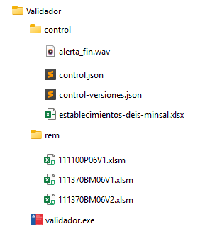
Figura 1: Directorio del aplicativo.
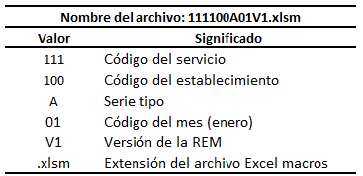
Figura 2: Tabla desglose formato de nombre de REM.

EJECUCIÓN DEL APLICATIVO DE VALIDACIÓN REM: Inicio del Proceso
Antes de ejecutar el aplicativo, el usuario debe asegurarse de cerrar todos los archivos que pertenezcan al directorio del aplicativo y que hayan sido utilizados en procesos anteriores.
En caso de requerir acceso a dichos archivos mientras el aplicativo está en uso, se recomienda copiarlos y utilizarlos desde un directorio distinto, para evitar conflictos en la ejecución y generación de reportes.
Una vez verificada la existencia y correcta organización de la estructura descrita en el apartado "Requisitos para la ejecución del aplicativo", el usuario puede proceder a ejecutar el archivo “validador.exe”, luego de haber cargado los archivos REM para analizar en las carpetas correspondientes.
Tras unos segundos, el sistema iniciará el procesamiento de los archivos REM, y se mostrará en la terminal CMD una breve descripción del registro de ejecución.
Esta salida se ejemplifica en la “Figura 3: Registro en la terminal CMD.”
Al finalizar el procesamiento, el aplicativo emitirá un sonido de alerta para indicar que ha concluido.
La terminal permanecerá abierta hasta que el usuario presione cualquier tecla o cierre manualmente la ventana.

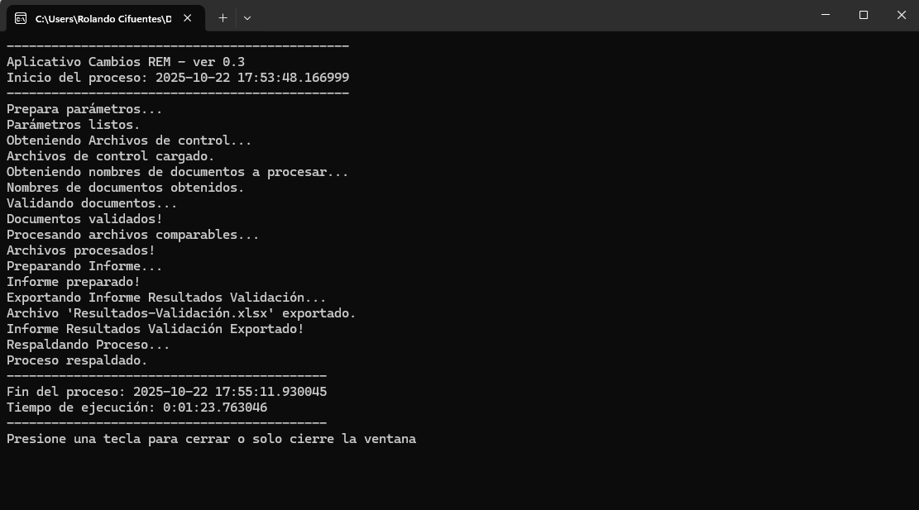
Figura 3: Registro en la terminal CMD.

EJECUCIÓN DEL APLICATIVO DE VALIDACIÓN REM: Archivos de Salida
Una vez finalizado el proceso, el aplicativo genera los directorios y archivos de salida de forma estructurada, permitiendo una revisión ordenada de los resultados.
Todos los reportes generados por el aplicativo se almacenan en un nuevo directorio llamado “resultados”, ubicado dentro del directorio principal del aplicativo.
La estructura de este directorio se muestra en la “Figura 4: Directorio resultados.”
En este directorio se almacena el informe “Resultado-Validación.xlsx” correspondientes a las validaciones realizadas, permitiendo identificar de forma clara los cambios detectados, errores en las portadas, errores en los tipos de valores por cada celda, archivos corruptos u otros hallazgos relevantes estructurado por las siguientes hojas:

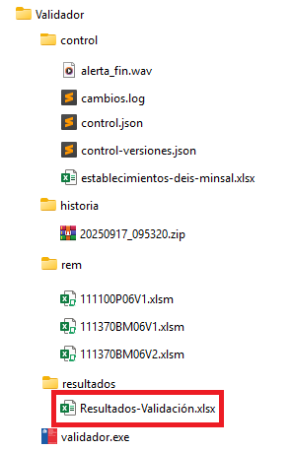
Figura 4: Directorio resultados.

El archivo resultante del análisis tendrá cuatro hojas:
- Inválidos: Esta hoja contiene los archivos que han sido clasificados como inválidos (no impide que el proceso se ejecute) por alguna de las siguientes razones:
- Error en nombre de documento:
Archivos cuyo nombre no cumple con el formato esperado, el cual debe incluir, en el orden correspondiente:
- Código del servicio.
- Código del establecimiento.
- Serie.
- Mes del período.
- Versión
Este formato está descrito en la “Figura 2: Tabla desglose formato de nombre de REM.”
- Al comparar archivos cuando el archivo con versión más antigua del grupo a comparar: Archivos que tienen una pareja válida, otro archivo con el mismo nombre base, pero diferente número de versión, y pertenecen a una versión anterior dentro del mismo grupo.
Por ejemplo, si existen los archivos “111100A01V1.xlsm”, “111100A01V2.xlsm”, “111100A01V3.xlsm” y “111100A01V4.xlsm”, solo se compararán las dos últimas versiones más recientes, V3 y V4. Las versiones anteriores, V1 y V2 serán reportadas como inválidas.
- No cuenta con un segundo documento para ser comparado: Archivos que no tienen una pareja correspondiente con el mismo nombre base y distinta versión, lo que imposibilita realizar una comparación válida.
- El documento está dañado: Archivos que presentan errores al intentar abrirlos o cargar su contenido, ya sea por estar corruptos o por contener estructuras no compatibles con el proceso.
- No se encontraron registros: Si el aplicativo no detecta alguno de estos errores mostrará esta observación.

- Portadas: Esta hoja contiene el reporte de validación de portadas de los archivos REM procesados. La estructura de este reporte se detalla en la “Figura 5: Diccionario del reporte de portadas”, donde se detallan los campos incluidos, sus definiciones y valores posibles.
El objetivo principal de este reporte es identificar inconsistencias entre los datos declarados en la hoja “NOMBRE” de cada archivo REM, el consolidado de nombres usados por cada establecimiento y las referencias oficiales, incluyendo:
- Coincidencia entre el nombre del archivo y la información contenida en la portada.
- Verificación del código y nombre del establecimiento.
- Validación de la comuna y el mes del período informado.
- Revisión de la versión de la serie, conforme a los archivos de control del aplicativo.
En la columna “estado_final” se presenta el resultado global de todas las validaciones incluidas en esta hoja:
- Se mostrará “OK” cuando todas las verificaciones sean correctas.
- Se mostrará “ERROR” si al menos una validación contiene una observación incorrecta.
Nota: Para las columnas “valida_establecimiento_nombre_oficial” y “valida_establecimiento_nombre_alias” se validarán de manera conjunta, el resultado será “OK” si al menos una de ellas posee el estado “OK”.

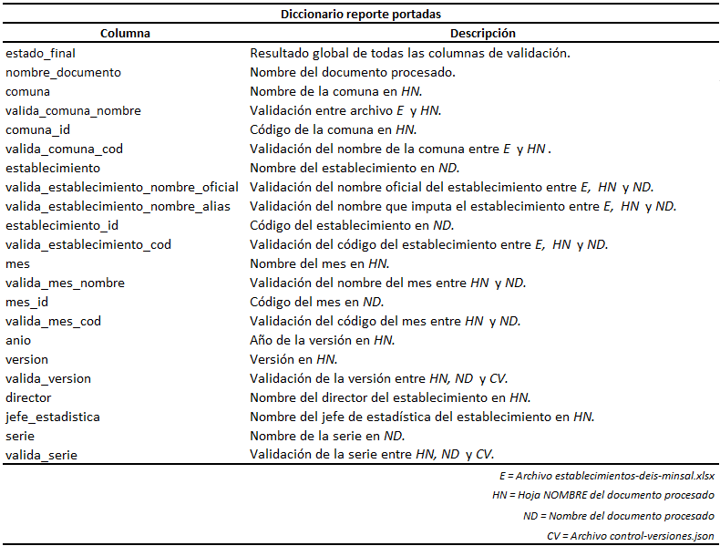
Figura 5: Diccionario del reporte de portadas.

- Error Formato de Celdas: Esta hoja presenta el reporte “Error Formato de Celdas” para las series REM analizadas. Su propósito es verificar que los valores contenidos en las celdas cumplan con los tipos de formato admitidos, asegurando que:
- No existan valores no numéricos en celdas que exigen datos numéricos.
- No se registren números negativos en campos donde no están permitidos.
- Las celdas que permiten la imputación de valores decimales los acepten correctamente.
La estructura de este reporte se detalla en la “Figura 6: Diccionario de reporte Error Formato de Celda”, donde se describen los campos incluidos, su significado y los valores posibles.
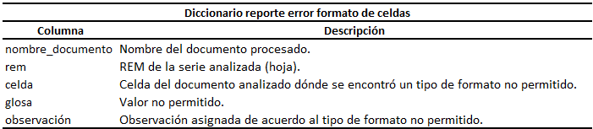
Figura 6: Diccionario de reporte error formato de celda.

En las observaciones del reporte pueden identificarse las siguientes situaciones:
- La celda contiene un valor negativo.
- La celda no tiene permitido imputar un valor Decimal y además contiene un valor negativo.
- La celda no tiene permitido imputar un valor Decimal.
- La celda contiene valores de tipo no numéricos inválidos.

- Cambios: En esta hoja de reporte se identifican todas las modificaciones detectadas en los valores entre dos archivos, es decir al comparar dos archivos de un mismo mes.
La estructura del reporte es como se muestra en la “Figura 7: Diccionario reporte cambios”.
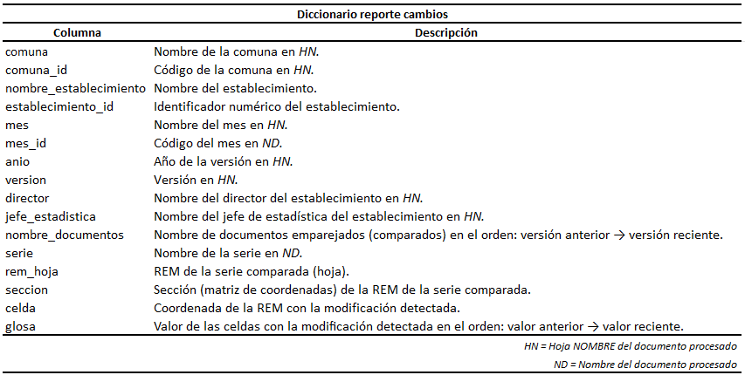Figura 7: Diccionario reporte cambios

EJECUCIÓN DEL APLICATIVO DE VALIDACIÓN REM: Directorios y archivos de salida de configuración.

- Durante la ejecución, el aplicativo genera en el directorio “control” un archivo llamado “cambios.log”, donde se registran todos los errores, en caso de existir y mensajes informativos relacionados con los procesos y tareas ejecutadas. Este archivo funciona como una bitácora que permite hacer seguimiento y auditoría de la ejecución.
Véase la “Figura 8: Archivo de configuración cambios.log” para una referencia visual.
Véase la “Figura 9: Directorio de configuración - cambios.log” para revisar la estructura del directorio.

- Asimismo, el aplicativo crea un nuevo directorio llamado “historia”, si es que no existe previamente. En este directorio se depositan, por cada ejecución del aplicativo, los siguientes elementos:
- El directorio completo “control”, con todo su contenido actual.
- El directorio completo “resultados”, con todos los archivos generados en la ejecución.
Ambos directorios se comprimen en un archivo .zip, cuyo nombre corresponde a la fecha y hora de procesamiento, siguiendo el formato: “yyyymmdd_hhmmss.zip”.
La estructura generada se muestra en la “Figura 10: Directorio de configuración – historia.”

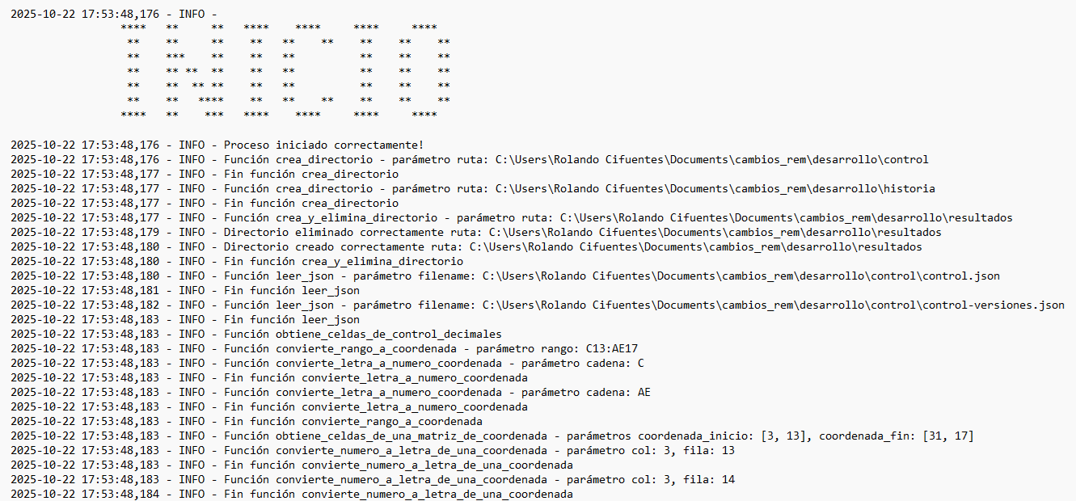
Figura 8: Archivo de configuración cambios.log

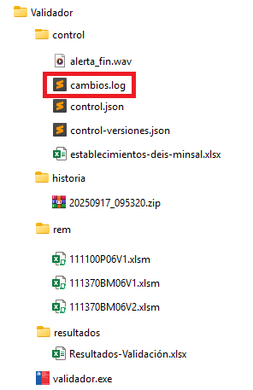
Figura 9: Directorio de configuración - cambios.log

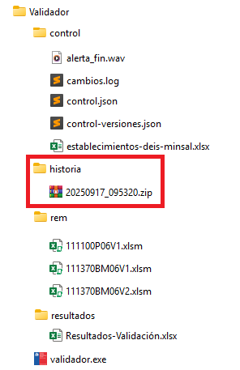
Figura 10: Directorio de configuración - historia.

